En la barra de navegación al dar click en el nombre del módulo lo dirigirá al módulo respectivo



En el modulo de cargo se pueden crear los cargos y listar los ya existentes, también buscar por nombre de cargo

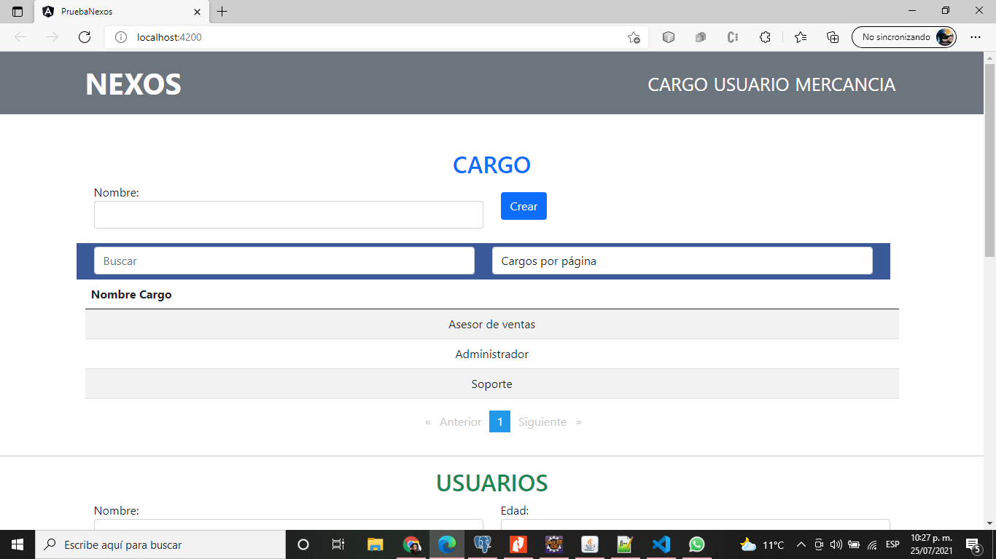

En el módulo de usuario se pueden crear los usuarios y listar los ya existentes, también buscar por nombre de usuario, fecha de ingreso o por edad

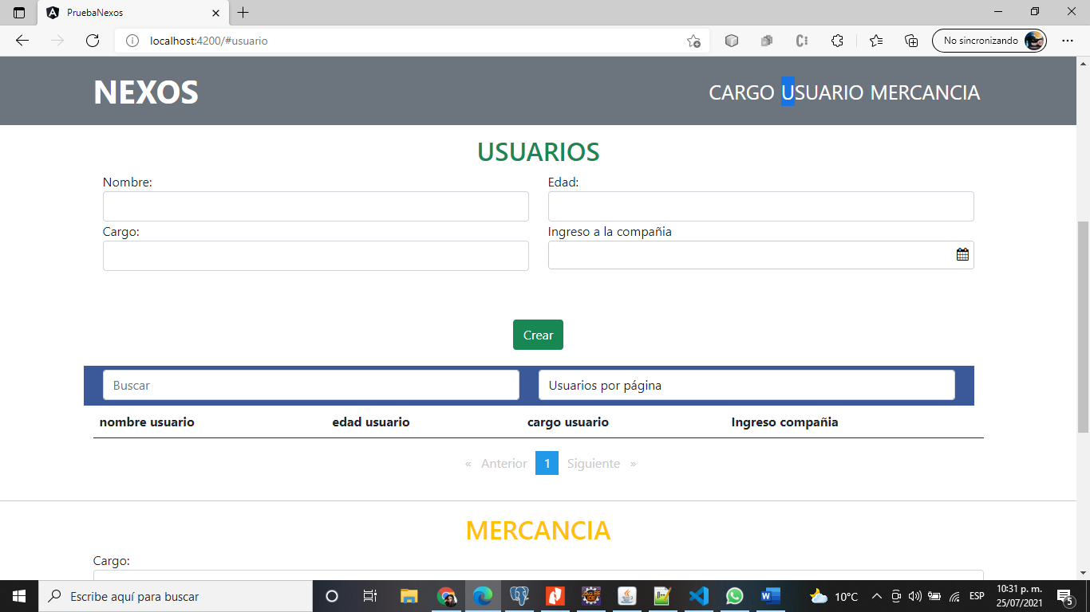

En el select de cargo carga los cargos creados en el modulo anterior 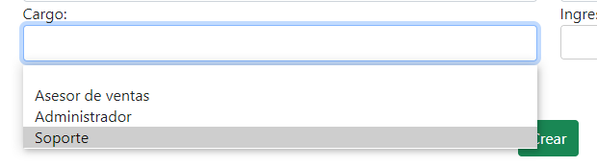 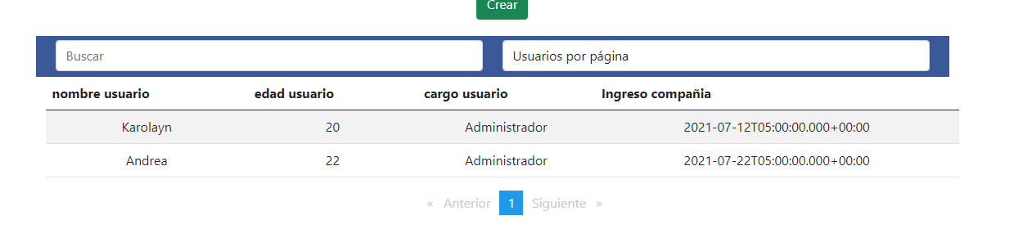

Por ultimo en el modulo de mercancias se puede crear, listar y eliminar mercancias

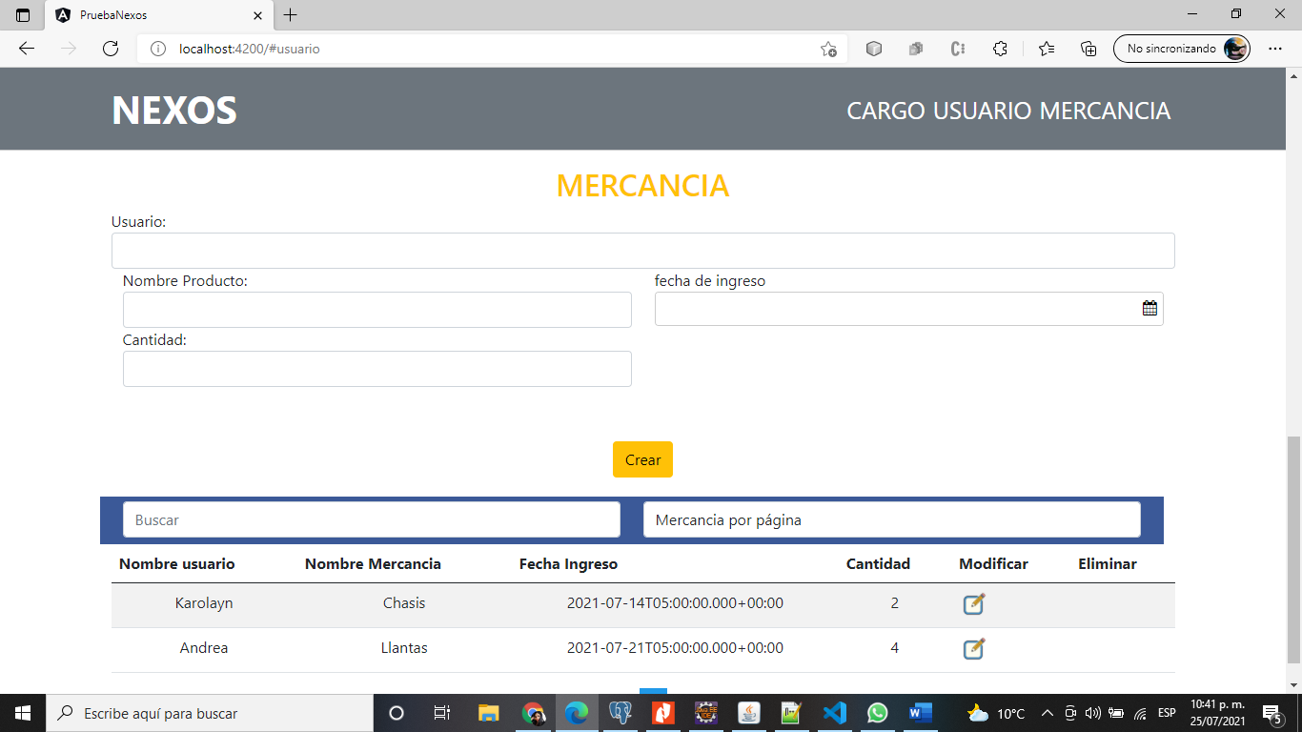

En el select de usuarios carga los usuarios creados en el módulo anterior

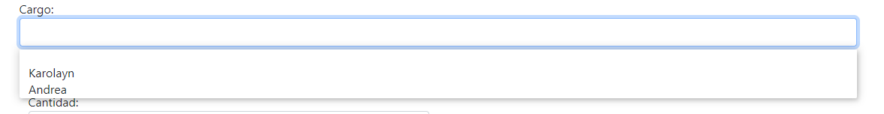

La feche de ingreso no permite registrar fechas superiores a la actual

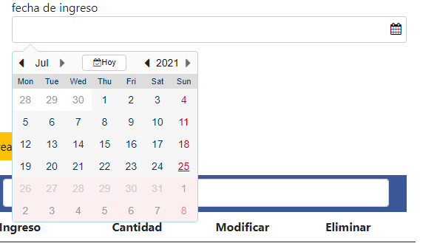

Al seleccionar el usuario a los artículos que creo el mismo, se le activara el botón de eliminar

